平成30年 ２月 6日
各 位
ひろしま先進ものづくり研究会
会 長 唐川 正明
〒721-0974 福山市東深津町三丁目2-39
広島県立総合技術研究所東部工業技術センター内
ひろしま先進ものづくり研究会
平成29年度第４回研究会の開催について（ご案内）

平素から当研究会の運営について格別のご支援・ご協力を賜り，厚くお礼申し上げます。さて，この度，当研究会では本年度第４回の研究会を次のとおり開催します。皆様には時節柄，ご多用とは存じますが，奮ってご参加いただきますよう，ご案内申し上げます。

１ 開催日時 平成30年３月８日（木）13:30～16:10
２ 開催場所 広島県立総合技術研究所 東部工業技術センター講堂
〒721-0974 福山市東深津町三丁目2－39
３ 開催次第
(1) 先進技術セミナー（13:30～14:30）
標題 『ロボットへの革新的プラスティックの応用と今後』
講師 イグス株式会社 代表取締役 北川 邦彦 氏
概要 ロボットの構成要素として使用されているイグスのモーションプラスティックの特性と開発の方向性を提示した今後の応用を紹介します。

(2) 交流会（14:40～16:10）
①標題 『ものづくり中小企業における知財活動の紹介』
講師 テンパール工業株式会社 技術本部 開発部副長 鎌田 武 氏
概要 １９５１年の設立来，大手企業が競合するマーケットで住宅用分電盤を核として事業展開を行なってきた会社の宝であり，経営資源である技術を守るための知財活動とは何か？その一例を紹介します。

②標題 『知的財産オープンプラットフォーム形成について』
講師 広島県立総合技術研究所東部工業技術センター 次長 飯田 悦左
概要 新製品・新技術の開発や新市場の開拓等企業の新しい価値を創造するためには，企業間の連携が重要となります。新技術を導入する際や企業間連携の際にも，知的財産（権）が必要となる場合が大半です。そこで本研究会に知財プラットフォームを設置して企業間連携を促進したいと思いますので，その概要を紹介します。

③自社紹介（2社予定）

４ 参加費 無料（ただし，研究会未加入の方は会への入会（年会費5,000円）が必要）

問合せ先：ひろしま先進ものづくり研究会事務局 松田・竹保宛
（広島県立総合技術研究所東部工業技術センター内）
電話：084-931-2402
Email:ekcgijutsu@pref.hiroshima.lg.jp
別紙

ひろしま先進ものづくり研究会
平成29年度第４回研究会 参加申込書

送付先：ひろしま先進ものづくり研究会事務局 松田・竹保宛
（広島県立総合技術研究所東部工業技術センター内）
電話：084-931-2402
Email:ekcgijutsu@pref.hiroshima.lg.jp

ＦＡＸ ：０８４-９３１-０４０９

出席者のご所属，役職及びお名前を記入し，３月５日（月）までに，ＦＡＸまたはメールにてお申込みください。

貴社名

所 属 | 役 職 | 名 前
※ この申込書に記載された個人情報は，主催者で適切に管理し，研究会の管理運営のほか，セミナー，交流会等，各種ご案内等に利用させていただきますのであらかじめご了承ください。なお，当該情報は個人情報保護法に従って適切に取り扱い，法令に定める場合を除き第三者に提供することはありません。但し，講師へは，参加企業名等を提供する場合がありますので，ご了承ください。
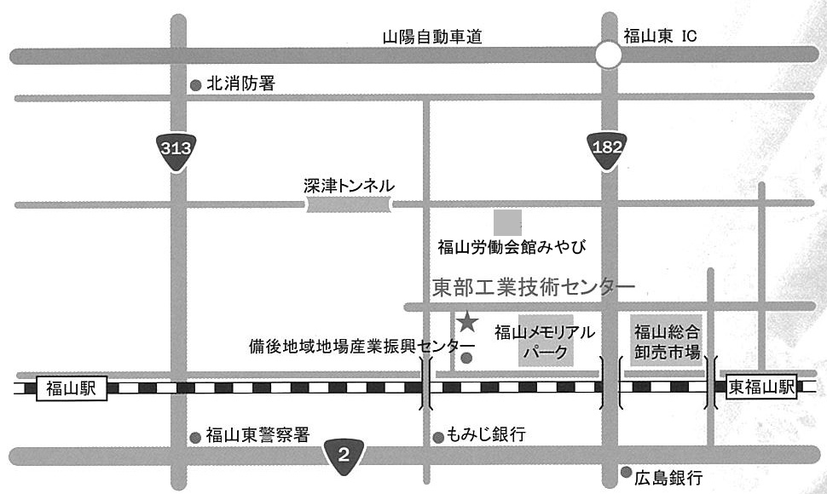
東部工業技術センター案内図

